Family Math Studio Lección 2.12 · Sesión 2 · 6.NOS.3

Multiplicar decimales en problemas de dinero
Multiplicar decimales para hallar un costo y comprobar que la respuesta tenga sentido.
Nombre Fecha

La chispa de hoy
En el mercado, las manzanas cuestan $3.40 por kilogramo. Compras 2.5 kilogramos. El recibo imprime un total de $85.00. ¿Tiene sentido? Primero adivina: ¿el total real es mayor o menor que $10?
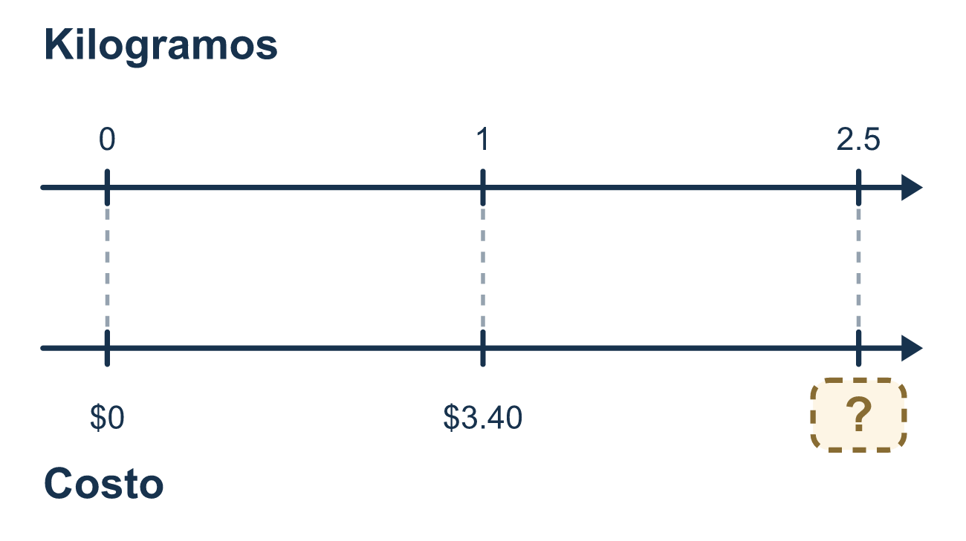
Nuestro modelo de clase: estimar y luego contar las cifras

Inténtalo
Resuélvelo en papel. Escribe una respuesta en cada línea.
- ¿Aproximadamente cuánto es 4.1 × $2.95?
A. Aproximadamente $1.20 B. Aproximadamente $12 C. Aproximadamente $120 D. Aproximadamente $7
Mi respuesta
- ¿Cuántos lugares decimales tiene el producto de 1.6 × 0.25?
A. 2 B. 1 C. 3 D. 4
Mi respuesta
- ¿Cuánto es 2.5 × 4.2?
A. 10.5 B. 105 C. 1.05 D. 6.7
Mi respuesta
- Las uvas cuestan $4.20 por kilogramo. ¿Cuánto cuestan 1.5 kilogramos?
A. $63.00 B. $6.30 C. $0.63 D. $5.70
Mi respuesta
- La cinta cuesta $3.25 por metro. ¿Qué total es razonable para 2.4 metros?
A. $780 B. $78.00 C. $7.80 D. $0.78
Mi respuesta

Conversen
¿Cómo les ayudó su estimación a colocar el punto decimal?

Misión en casa
La próxima vez que compren, elijan algo que se venda por peso. Pregunten: «¿Aproximadamente cuánto por 2.5 kilogramos?». Después pregunten: «¿Tiene sentido el número de la báscula?»

Si se atoran, pregunten
- ¿Aproximadamente cuánto debería ser? Estima antes de multiplicar.
- ¿Cuántas cifras decimales tiene el primer factor? ¿Y el segundo?
- ¿Tu respuesta coincide con tu estimación, o está diez veces desviada?

Hazlo en pantalla

Escanea o escribe el enlace. La misma lección, con pistas. eduwonderlab.com/lessons/2-12-part2/homework.html
¿Cómo te sentiste? (opcional) ☐ Difícil ☐ Voy mejorando ☐ Lo entendí

Family Math Studio · Para adultos Lección 2.12 · Sesión 2 · 6.NOS.3

Respuestas y notas para conversar
Multiplicar decimales en problemas de dinero

Lo que aprende tu estudiante
Esta noche multiplicamos decimales para hallar un costo total, y revisamos si la respuesta es razonable antes de confiar en ella.

Respuestas
Pidan a su estudiante que explique antes de mirar.
- B. Aproximadamente $12. Redondea 4.1 a 4 y $2.95 a $3: 4 × $3 = $12. Aproximadamente $12.
- C. 3. 1.6 tiene 1 lugar y 0.25 tiene 2 lugares, así que 1 + 2 = 3.
- A. 10.5. 25 × 42 = 1,050 con 2 lugares decimales es 10.50, así que 2.5 × 4.2 = 10.5.
- B. $6.30. 15 × 420 = 6,300 con 1 + 2 = 3 lugares decimales es 6.300, que es $6.30.
- C. $7.80. Estimación: más o menos 2.4 × $3 = de $7 a $9. El producto exacto es 240 × 325 = 78,000 con 3 lugares decimales, $7.80.

Conversen
¿Cómo les ayudó su estimación a colocar el punto decimal?

Cuando se atoren, pregunten
- ¿Aproximadamente cuánto debería ser? Estima antes de multiplicar.
- ¿Cuántas cifras decimales tiene el primer factor? ¿Y el segundo?
- ¿Tu respuesta coincide con tu estimación, o está diez veces desviada?

Eviten decir
- Cuenta las cifras decimales solo del número más grande.
- Alinea los puntos decimales como cuando sumas.
- Sáltate la estimación, solo toma tiempo extra.

Misión en casa
La próxima vez que compren, elijan algo que se venda por peso. Pregunten: «¿Aproximadamente cuánto por 2.5 kilogramos?». Después pregunten: «¿Tiene sentido el número de la báscula?»

